1 Užívateľská príručka

Tento dokument je užívateľskou príručkou k Fakultnému informačnému systému I. Obsahuje popis menu a formulárov v našom systéme.

Prístup k hlavným funkciám je umožnený pomocou hlavného menu aplikácie. Po dokončení systému by tak mal byť zabezpečený pomerne rýchly prístup k jeho jednotlivým funkciám, pričom každý podsystém bude mať vyhradenú časť hlavného menu.
Zvolením jednej z položiek menu dôjde k vyvolaniu formulára, ktorý zabezpečuje potrebnú funkciu systému. V prípade zvolenia výstupného dokumentu sa zobrazí jeho náhľad, prípadne bude vytlačený. Pri doplňovaní jednotlivých záznamov pomocou formulárov sa nové dáta zapisujú do formulára v prehľadnej forme, ako to znázornené na obrázkoch.
Formulár sa zatvára buď pomocou CTRL-F4 alebo dvojkliknutím na close-button. Prechod medzi jednotlivými položkami pomocou TAB alebo kliknutím myši na položku. Prechod medzi jednotlivými záznamami PgDn a PgUp - dopredu a dozadu. Tlač výstupov je realizovaná tak, že najprv je možné vidieť preview (prehľad) a potom stránku pomocou CTRL-P vytlačiť. Je možné vytlačiť aj ľubovoľný formulár.
Nad všetkými oknami je možné používať nástroje, ktoré poskytuje prostredie Microsoft Access.

2 Prijímacie konanie

V tejto časti FIS môže používateľ (prístup cez podmenu Prijímacie konanie):
- spracovať prihlášky študentov na štúdium
- podľa stanovených podmienok odpustiť uchádzačom prijímacie skúšku a poslať im o tom oznámenie (zatiaľ neimplementované)
- pre ostatných študentov poslať oznámenie o prijímacej skúške (zatiaľ neimplementované)
- zapísanie výsledkov prijímacieho konania
- tlač výsledkov prijímacieho konania, usporiadaného podľa dosiahnutých výsledkov a podľa abecedného poradia
- tlač vyrozumenia o absolvovaní prijímacieho konania
- zobrazenie kompletného zoznamu uchádzačov a skupinová manipulácia s ich údajmi

2.1 Menu - Prijímacie konanie

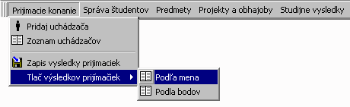

obr. 1. Menu - Prijímacie konanie

- Pridaj uchádzača - pridanie nového uchádzača do databázy, ktorý sa chce prihlásiť na školu
- Zoznam uchádzačov - zoznam uchádzačov, ktorí sa nachádzajú v databáze a boli sem pridaní
- Zapíš výsledky prijímačiek - zapíše výsledky prijímacieho konania uchádzača do databázy k danému uchádzačovi
- Tlač výsledkov prijímačiek
- Podľa mena
- Podľa bodov
- tlač výsledkov prijímacieho konania podľa mena uchádzača alebo dosiahnutých bodov na teste

2.2 Pridanie nového uchádzača

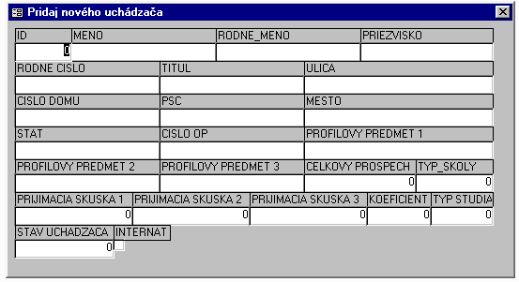
obr. 2. Formulár - Pridanie nového uchádzača

Pridanie uchádzača sa deje prepísaním informácii z prihlášky na školu. Pričom prvá položka ID má byť jedinečné číslo priradené každému uchádzačovi. Po vyplnení formulára, môžeme pomocou PgDn pridať ďalších uchádzačov.

2.3 Odpustenie prijímacieho konania

Hoci nie je implementované má podľa dopredu určených pravidiel (ktoré sa môžu meniť) vytriediť tých uchádzačov, ktorým bude odpustená prijímacia skúška. Po vytriedení zapíšeme do tabuľky do položky Prijímacia skúška 1 hodnotu -1 čo určuje odpustenie skúšky. Potom bude možné si prezrieť a vytlačiť ich zoznam a potom aj vytlačiť vyrozumenie o odpustení prijímacieho konania.

2.4 Pozvanie na prijímacie konanie

Po absolvovaní bodu 1.2 môžeme doplnkovo pre ostatných uchádzačoch zostrojiť pozvánky na prijímacie konania a manipulovať s ich zoznamom.

2.5 Zapísanie výsledkov prijímacieho konania

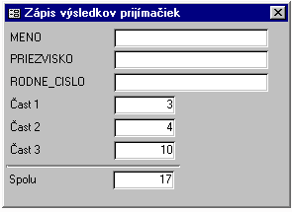
obr. 3. Formulár - Zápis výsledkov prijímačiek

V tomto formulári pre každého uchádzača, ktorý absolvoval prijímacie konanie zapíšeme dosiahnutý počet bodov.

2.6 Tlač výsledkov prijímacieho konania

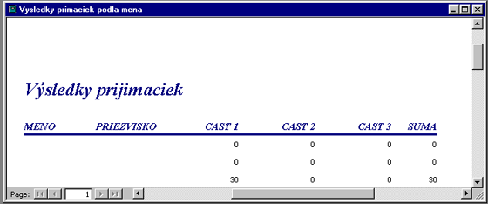

obr. 4. Tlač - Výsledky prijímačiek podľa mena

Výsledky prijímacieho konania je možné vytlačiť v danej forme utriedené abecedne podľa mena alebo podľa dosiahnutých bodov.

2.7 Zobrazenie a manipulácia s kompletným zoznamom uchádzačov

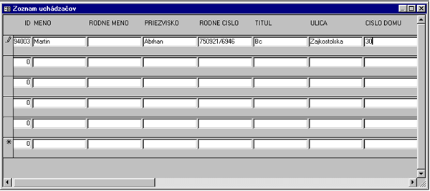

obr. 5. Formulár - Zoznam uchádzačov

Zobrazí kompletný zoznam uchádzačov. V ňom je možné pridávať nových uchádzačov a meniť aj jednotlivé záznamy o uchádzačoch. Ostatné funkcie ako filter a hľadanie je popísané vo všeobecnej časti.

3 Evidencia študentov a doktorantov

3.1 Menu - Správa študentov

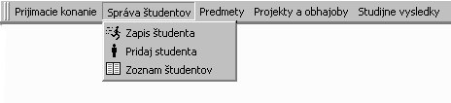

obr. 6. Menu - Správa študentov

V tejto časti FIS môže používateľ (prístup cez podmenu Správa študentov):
- Zápis študenta - pridať nového študenta
- Pridaj študenta - zapísať nového študenta, ktorý bol prijatý
- Zoznam študentov - prezerať zoznam študentov

3.2 Pridanie nového študenta

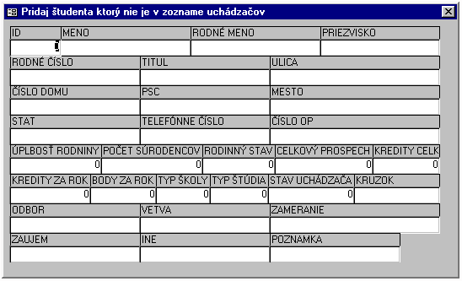
obr. 7. Formulár - Pridaj študenta, ktorý nie je v zozname uchádzačov

Umožňuje pridať nového študenta, ktorý nie je zapísaný medzi uchádzačmi alebo nevyužíva informácie zo zoznamu uchádzačov. Ide o klasický formulár so štandardným ovládaním.

3.3 Zápis študenta

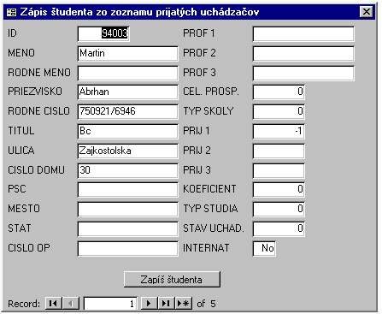

obr. 8. Formulár - Zápis študenta zo zoznamu prijatých uchádzačov

Umožňuje v prvom formulári (obr. 8) zvoliť si uchádzača, ktorý sa má stať študentom a po potvrdení sa otvorí nový formulár, ktorého štruktúra je zhodná so štruktúrou formulára na obr. x9., s informáciami o študentovi pričom sa všetky užitočné informácie preberú zo zoznamu uchádzačov.

3.4 Zoznam študentov

Umožňuje prezrieť informácie o študentoch a vykonávať nad ním štandardné operácie (obr. x9.).

4 Študijné plány

Študijné plány sú jedným z hlavných častí systému, ktorá obsahuje evidenciu predmetov, tvorbu študijných plánov študentmi spolu s ich tlačou a informácie súhrnnej skúške.

4.1 Menu - Premety

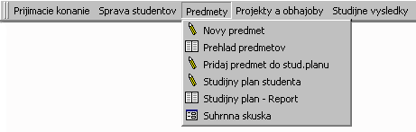

obr. 10. Menu - Predmety

- Nový predmet - zadanie nového predmetu do databázy
- Prehľad predmetov - zobrazenie všetkých predmetov, ktoré sa vyučujú, resp. vyučovali
- Pridaj predmet do študijného plánu - pridanie premetu do študijného plánu študentom
- Študijný plán študenta - tvorba študijného plánu študenta
- Študijný plán - Report - vytlačenie študijného plánu študenta
- Súhrnná skúška - správa študentov a k ním prislúchajúcich predmetov na súhrnnú skúšku

4.2 Správa predmetov

Formulár Zoznam predmetov (obr. x11.) je určený na zadanie údajov o novom predmete, ktorý sa bude vyučovať na fakulte. Obsahuje základné položky, ktoré slúžia na zadanie informácií o danom predmete. Tento formulár je určený aj na editovanie, t.j. na zmenu údajov o premete. Prechod na ďalšiu položku sa realizuj pomocou tlačidiel v kolónke Record.
4.3 Prehľad predmetov

Prehľad premetov (obr. x12.) slúži na zobrazenie zoznamov všetkých premetov predmetov. Prechod na ďalšiu položku je možný pomocou tlačidiel v kolónke Record. Pomocou týchto tlačidiel je možný prechod aj naspäť a pohyb po položkách v rámci jedného predmetu.

4.4 Študijné plány

Pre tvorbu a správu študijných plánov sú určené formuláre Študijný plán (obr. x13.) a Študijný plán na semester (obr. x14.). V Študijnom pláne si študent zadáva predmety, ktoré chce študovať. Takto si vytvorí osobnú databázu s predmetmi pre daný školský rok. Potom v Študijnom pláne na semester si rozdelí vybrané predmety do semestrov, t.j. letného alebo zimného a tým sa stáva jeho študijný plán kompletný. Vytvorený plán je možné vytlačiť.

4.5 Súhrnná skúška

Na obr. x15. je zobrazený formulár pre súhrnnú skúšku. V tomto formulári je možné zadať základné informácie o študentovi a predmetoch, z ktorých musí vykonať súhrnnú skúšku.

5 Obhajoby - diplomovky, ročníkové projekty, doktorantské práce, štátne skúšky - komisie, priebeh, vyhodnotenie

V prototype sú v menu zahrnuté odkazy na nasledujúce funkcie:
- Prezeraj zoznam pedagógov
- Doplň zoznam pedagógov
- Prezeraj zoznam projektov
- Doplň zoznam projektov
- Prezeraj hodnotenie projektov
- Podmenu výstupné dokumenty
- Zoznam projektov
- Zoznam pedagógov

Po dopracovaní bude menu obsahovať aj odkazy na niekoľko ďalších funkcií, ako napríklad:
- Vyhľadávanie projektov, pedagógov, štátnych skúšok
- Vypisovanie zoznamu komisií, pridelenia študentov ku komisiám, členov komisií
- Formulár triedenie, kde bude možné nastaviť parametre triedenia pre všetky výstupné dokumenty

5.1 Menu - Projekty a obhajoby

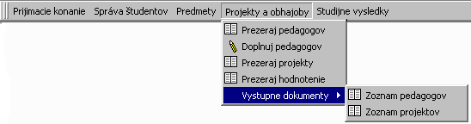

obr. 16. Menu - Projekty a obhajoby

- Prezeraj pedagógov - prehľad pedagógov, ktorý sa nachádzajú v databáze
- Doplňuj pedagógov - doplnenie pedagóga do databázy
- Prezeraj projekty - prehľad projektov
- Prezeraj hodnotenie - prehľad hodnotení projektov študentov
- Výstupné dokumenty
- Zoznam pedagógov - tlač zoznamu pedagógov
- Zoznam projektov - tlač zoznamu študentov

Pri prezeraní záznamov bude možné zvoliť dva tvary výpisu položiek - prehľadný a úsporný, kedy budú dáta zobrazované v riadkoch. V prototype je implementovaný len prehľadný tvar výpisu.

5.2 Zoznam zamestnancov

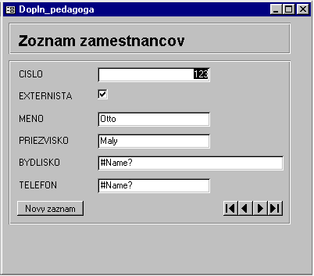

obr. 17. Formulár - Doplň pedagóga

Po vložení čísla bude vyhľadaný daný záznam (zatiaľ neimplementované) a bude umožnená zmena jeho jednotlivých položiek. Ak chceme doplniť nový záznam, zvolíme tlačidlo Novy záznam a na koniec tabuľky bude pripojený prázdny záznam. Pomocou tlačidiel v pravej dolnej časti formulára sa pohybujeme po jednotlivých záznamoch.
5.3 Zoznam projektov

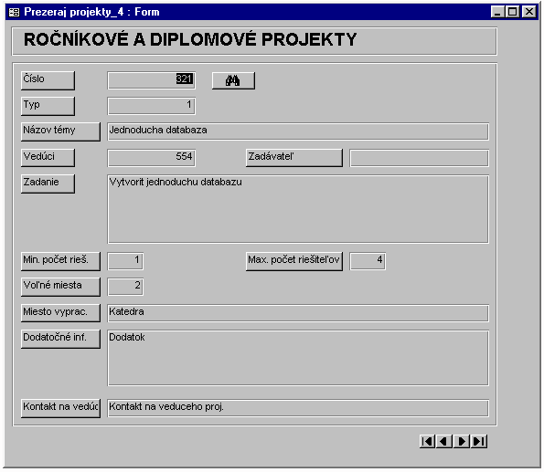

obr. 18. Formulár - Prezeraj projekty

Po vložení čísla bude vyhľadaný daný záznam (zatiaľ neimplementované) a bude umožnená zmena jeho jednotlivých položiek. U niektorých položiek bude možné zvoliť ich hodnotu pomocou zoznamu možností - v prototype je implementované v položke Typ.

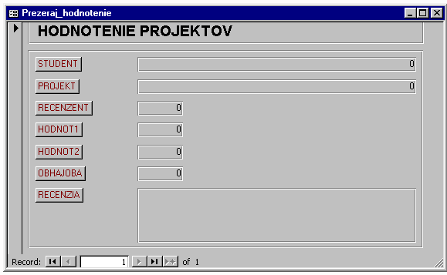

obr. 19. Formulár - Prezeraj hodnotenie

Prezeranie hodnotenia projektov umožňuje formulár zobrazený na obr. 19.

6 Študijné výsledky

Časť systému FIS 1, ktorá sa nazýva Študijné výsledky, je ďalšou väčšou skupinou, začlenenou do hlavného menu. Z najvyššej úrovne v rámci menu sa k jednotlivým funkciám tohto celku dá opäť dostať prostredníctvom stromovej štruktúry.

6.1 Menu - Študijné výsledky

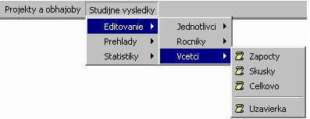

obr. 20. Menu - Študijné výsledky

- Editovanie - podmenu určené na editovanie položiek
- Jednotlivci
- Osobitný záznam - možnosť zapísania osobitných údajov týkajúcich sa študijných výsledkov pre jednotlivých študentov, ktorí sú dostupní cez vyhľadávanie stlačením tlačidla Nájdi.
- Zrušenie - otvorí okno, kde sa ponúkne zrušenie všetkých záznamov o študijných výsledkoch pre konkrétneho študenta, vyhľadateľného opäť cez stlačenie tlačidla Nájdi.
- Ročníky - systém ponúkne možnosti pre záznam študijných výsledkov o študentovi, podľa ročníkov. Táto voľba bude v sebe zahŕňať takmer identické funkcie ako voľba Jednotlivci, s tým, že sa bude pristupovať pri zaznamenávaní údajov k skupinám študentov (zatiaľ neimplementované)
- Všetci
- Zápočty
- Skúšky
- Celkovo
- Uzávierka
Sú to teda voľby, pri ktorých bude mať používateľ možnosť pristupovať k editácií (t.j. vkladanie, odoberanie, a pod.) údajov do databázových štruktúr v rámci logicky súvisiacich skupín.

- Prehľady - podmenu určené na prezeranie položiek
- Jednotlivci
- Ročníky
- Všetci

6.2 Zápočty

Otvorením voľby Všetci sa objaví ponuka konkrétnych funkcií, ktoré v rámci tohto bloku systém ponúka. Prvou voľbou sú Zápočty (obr. x21.), po jej spustení sa používateľovi otvorí okno, kde je v tabuľkovej forme možné ukladať údaje súvisiace so zápočtami pre jednotlivých študentov. Význam polí je prakticky vo všetkých prípadoch intuitívne zrejmý, výnimkou snáď môže byť pole Semester, kde sa priraďuje číslo semestra, v ktorom sa započítaný predmet absolvoval a pole Započítaný predmet, kde sa zaškrtnutím indikuje, že predmet je s definitívnou platnosťou započítaný.
Ďalšou voľbou v rámci podmenu Všetci sú Skúšky (obr. x22.). Formát zobrazenia je podobný ako v prípade okna Zápočty a aj tu je význam väčšiny polí ľahko pochopiteľný. Spomenúť by snáď bolo treba pole Termín skúšky, kde sa uvádzajú voľby, ktoré označujú, či sa jedná o 1. riadny , 2. riadny, resp. 1. opravný alebo 2. opravný termín skúšky.
Nasleduje voľba Celkovo, ktorá otvorí okno, ktoré v prvom rade zjednocuje predchádzajúce dve voľby (Zápočty a Skúšky) a naviac ponúka používateľovi zaznamenať fakt, či sú výsledky pre študenta v rámci konkrétneho predmetu uzavreté (cez pole Predmet uzavretý).
Poslednou voľbou je Uzávierka (obr. x23.), kde po otvorení okna sa umožní vykonať záznam o uzavretí (cez zaškrtnutie príslušného poľa) jednotlivých fáz štúdia. Je to vlastne indikácia pre systém, aby mohol adekvátnym spôsobom udržiavať záznamy o študijných výsledkoch. Naviac sa tu uchovávajú údaje o bodovom študijnom priemere (pole BSP) študenta.

Pri návrate do prvej úrovne delenia Študijných výsledkov, nasleduje po položke Editovanie položka podmenu Prehľady. Jej obsah je úplne zhodný s obsahom pod voľbou Editovania s jedným rozdielom, že používateľ tu má zneprístupnené zapisovanie. Je tu teda len možnosť prehliadania. Jedinou výnimkou je to, že pri voľbe Jednotlivci sa neobjaví možnosť Zrušenie.

